szállodai foglalkozás
Szobaasszony, szobalány
A vendéglátói-ipar működése hazánkban

Magyarországon a rendszerváltás óta számos szálloda alakult ki úgy, hogy a nyugati országok polgárai befektetőként ingatlanokat vásároltak és szállodákat, panziókat, apartmanokat kezdtek el működtetni. Ezzel több lehetőség kínálkozott a magyar polgárok számára új munkahelyek betöltésére a vendéglátói-ipar területén.
Elsősorban a nagyobb hotelekben van igény sok alkalmazottra, takarítói és kisegítői, irodai tevékenységek végzésére. Egyszerű, szakképzettséget nem igénylő foglalkozásokról van szó, melyek azonban elengedhetetlen feltételei egy nagyobb kiterjedésű szálloda működtetéséhez. Ide tartozik a takarítói munka, az irodai adminisztráció, a felszolgálói-, és kisegítői konyhai munkák, a londiner állás, és így tovább.
Kisebb szállodákban, panziókban természetesen nincs szükség sok munkaerőre, többnyire elég egy, esetleg két alkalmazott, vagy a tulajdonos maga végzi a takarítást, tisztítást, csomaghordást és a főzést.
Az ingatlan kiterjedésétől, a szobák számától, a vendégek számára felkínált lehetőségektől és szolgáltatásoktól is függ, hogy egy adott szállodában mennyi munkaerőre van szükség. Nem minden szálloda működik egész évben, némelyek csak szezonális időben tartanak nyitva, például nyáron vagy télen. Ez biztosítja a munkavégzők számára azt is például, hogy csak egy bizonyos, meghatározott időszakban dolgozzanak, a vezetők számára hogy pihenjenek, illetve felújítási munkálatokat végezzenek a szállodán.
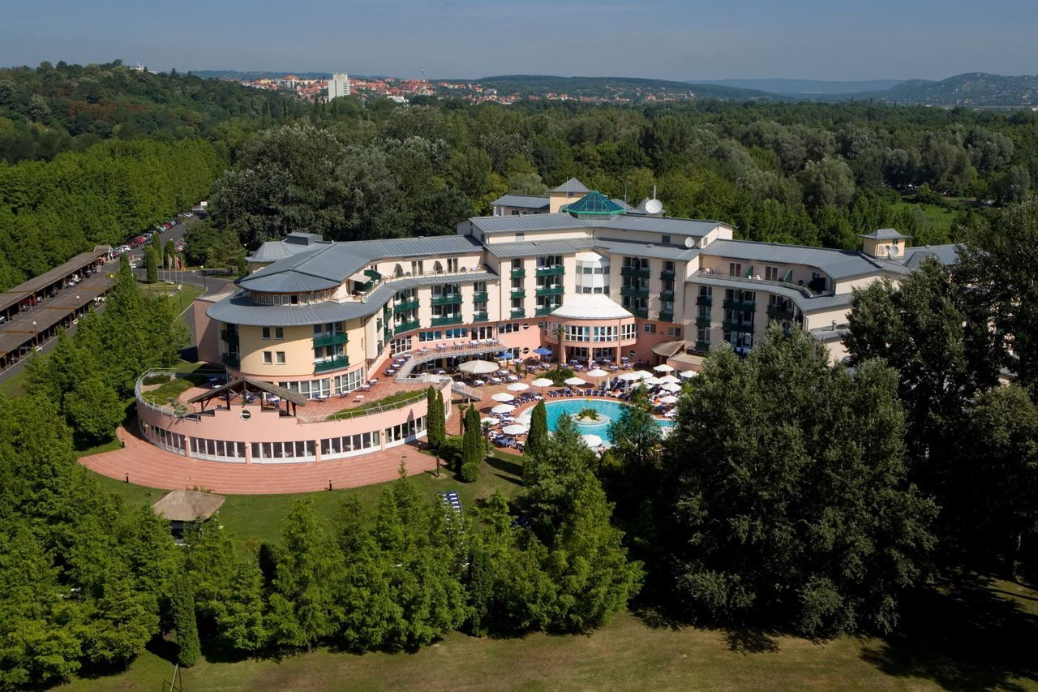
A hévízi Lotus Therme Hotel & Spa
A legfontosabb minden szálloda és panzió számára, hogy a lehető legnagyobb kényelmet biztosítsa a vendégeinek a pihenéshez az ott tartózkodásuk idején. Ettől függ ugyanis egy szálloda látogatottsága, telítettsége és jó hírneve, végső soron pedig a szálloda vendéglátójának a bérezése.
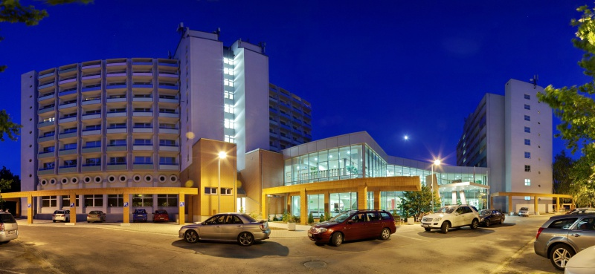
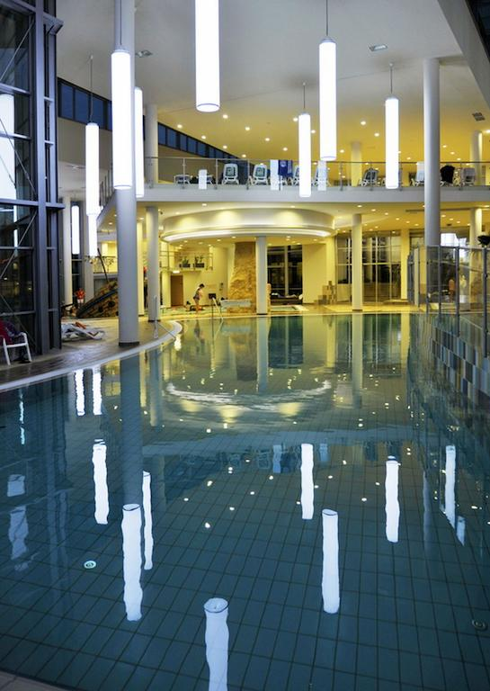
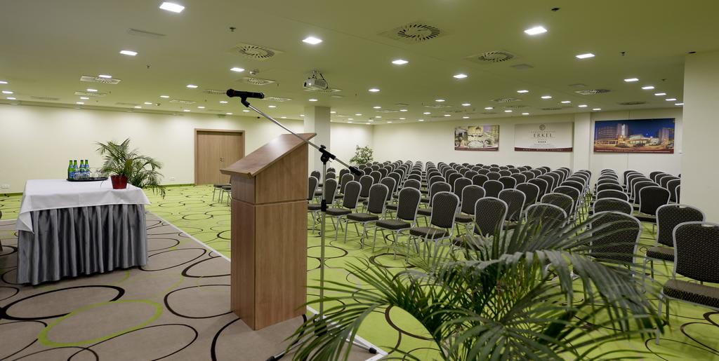
A gyulai Hunguest Hotel Erkel Dürer és szolgáltatásai (uszoda, konferenciaterem)

A szállodai takarítói foglalkozás leírása

A szállodai takarítói és kisegítő foglalkozást FEOR 9112-00 kóddal jelölik Magyarországon. A takarító feladata az épület belső és külső tereinek tisztán tartása. A munka végrehajtása történhet kézzel vagy géppel.
Magyarországon nem tanítják részletesen külön szakmaként ezt a munkakört, mert a gyakorlatban ez takarítói tevékenység. A munka végzése betanítással történik.
Elvárható viszont a szobalánytól felvételkor, hogy tudjon írni, olvasni, számolni, az általános iskolát fejezze be, nagyobb szállodákban jó az is, ha van érettségije. Néhol elvárják az idegen nyelvismeretet, elsősorban az angolt.
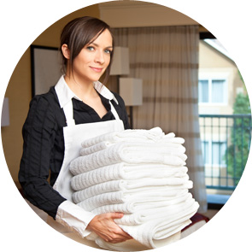
Textília kihelyezése

Az alábbi feladatok tartoznak egy takarítói munkakörben lévő alkalmazottra:
- a takarítandó terület megismerése;
- tisztázza a feladatot és az alkalmazandó takarítási technológiát;
- előkészül a munkavégzésre, kiválasztja az alkalmazandó gépeket, eszközöket, anyagokat (tisztítószereket);
- kiüríti a hulladékgyűjtő edényeket és tiszta tasakot helyez bele (a szelektíven összegyűjtött hulladékot a kijelölt helyre szállítja);
- célgépeket üzemeltet (például seprőgép, súrolóautomata, lombszívó, porszívók);
- szőnyegeket, szőnyegpadlót, kárpitot, padlózatot porszívóz;
- súrol és vízkőtelenítést végez, követ csiszol;
- tisztítja például az üvegfelületeket, tükörfelületeket, radiátorokat és csöveket, világítótesteket, függönyöket;
- az előcsarnokok, folyosók, lépcsők padlóját tisztítja, fényesíti;
- összegyűjti a darabos szennyeződéseket és a szivárgó anyagokat, megelőzi a környezetszennyezést;
- portalanítja és ápolja a felületeket, a berendezési tárgyakat;
- eltávolítja a nem tapadó és a tapadó szennyeződéseket, foltot tisztít;
- fertőtlenítést végez;
- fürdőket, mosdókat, illemhelyeket takarít;
- a fogyóban lévő tisztasági eszközöket higiéniai szereket pótolja;
- csúszásmentesíti és védőréteggel látja el a felületeket, területeket;
- pókhálózást végez;
- ágyon a huzatot, takarót elrendezi, ágyneműt, törülközőt, köntöst cserél;
- szellőzteti és illatosítja a helyiségeket;
- tisztítja és gondozza a növényeket;
- takarítja az épületen kívüli területeket;
- a munkaeszközöket, gépeket és a kezelő, tisztító és ápolószereket a kijelölt helyen tárolja;
- dokumentálja az elvégzett feladatokat, a tapasztalt rendellenességeket feljegyzi és jelzi;
- kapcsolat tartása a munkatársakkal és a csoportvezetővel;
- bejáráson vesz részt az ügyfél megbízottjával.

Megágyazás

Milyen környezeti tényezők szükségesek a munkavégzéshez?
- a munkavégzés helyszíne általában állandó;
- a munkaidő többnyire kötött;
- gyakori a munkaidőn kívüli, hétvégi vagy munkaszüneti, ünnepnapi munkavégzés;
- a vegyszereket nagy óvatossággal kell kezelni, a megadott útmutató alapján;
- a balesetveszély elkerülése érdekében ügyelnie kell, hogy ne csússzon el a munkavállaló a nedves felületen, ne érje áramütés, ne essen le lépcsőről vagy létráról, tehát figyelni kell a saját testi épségére;
- a tisztítószerek egy része tűz- és robbanásveszélyes, ezért elővigyázatosan szabad használni őket;
- a külső térben végzett munkaterületeken vagy ablaktisztításkor, szellőztetéskor ügyelni kell arra, hogy ne fázzon meg a munkavállaló.
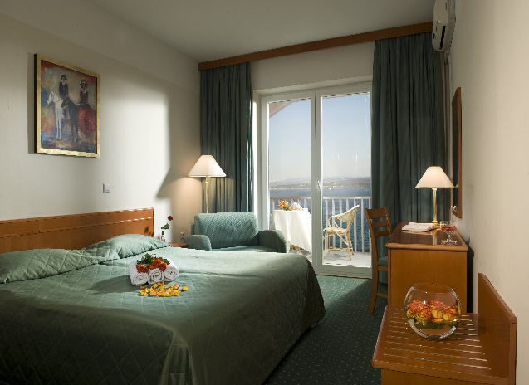
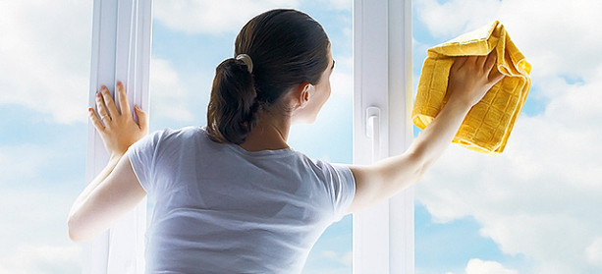
Ablaktisztítás

Milyen egészségügyi ártalmakkal járhat a munkavégzés?
- testhelyzetben végzett munkáról van szó, így a lábak hamar elfáradnak, kialakulhat visszértágulat;
- sokszor kerülhet sor térdelésre, görnyedt testtartásra amikor felmosni vagy padlófényesíteni kell;
- a kéz elfáradhat a kisebb-nagyobb tárgyak cipelésekor;
- a kar és kéz, ujjak fokozottan igénybe vannak véve az egész munkavégzés során.
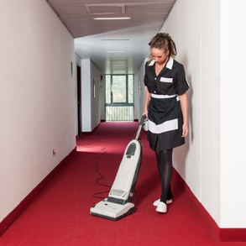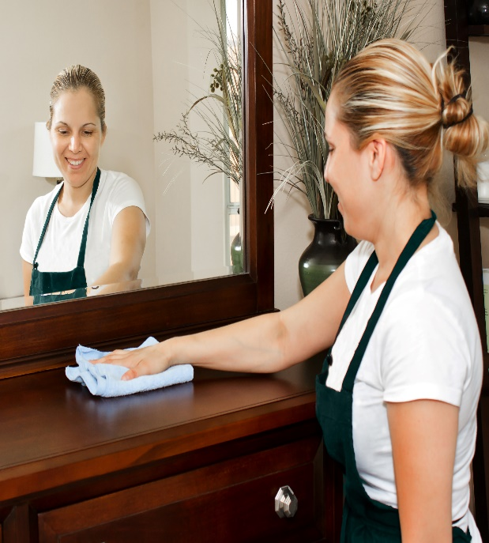
Porszívózás Portörlés

Kinek nem ajánlott ez a foglalkozás, avagy mire kell ügyelni?
- az érzékeny bőrűek nem, vagy csak védőeszközökkel használhatják a tisztításhoz használt vegyi anyagokat,
- aki allergiás a háziporatkára, az ne végezzen lehetőség szerint takarítói munkát,
- aki nem felel meg az egészségügyi alkalmassági vizsgálaton,
- a fogyatékkal élők, illetve súlyosan mozgáskorlátozottak nem tudják a munkakört megfelelően betölteni (nem ülőmunkáról van szó).

Milyen képességek szükségesek a munka végzéséhez?
- manuális képesség,
- matematikai képesség,
- térbeli tájékozódás,
- figyelem, koncentráció,
- problémamegoldás,
- kreativitás,
- stressz tolerancia,
- alkalmazkodóképesség,
- pontosság, precizitás,
- szervezőképesség,
- önállóság,
- együtt működőképesség,
- empátia,
- felelősségvállalás,
- kommunikációs készség.

Mi jellemzi a foglalkozást?
- nagyobb szállodákban korszerű gépek segítségével kell végezni a feladatokat, aminek használati útmutatóját tudni kell;
- osztott vagy nyújtott munkaidőben kerül sor időnként a munkavégzésre, ehhez alkalmazkodni szükséges;
- a vendégek értékeit, tárgyait nem szabad eltulajdonítani, elvárható a teljes megbízhatóság;
- gyors helyzetfelismerésre van szükség, ha vészhelyzet alakulna ki;
- segítőkésznek kell lenni;
- el kell fogadni a főnök irányítását;
- figyelmesen kell végezni a munkát, körültekintőnek kell lennie;
- képesnek kell lennie a csapatmunkára;
- pontosan be kell tartania az egy szoba takarítására szánt időt;
- munkába pontosan kell érkeznie.
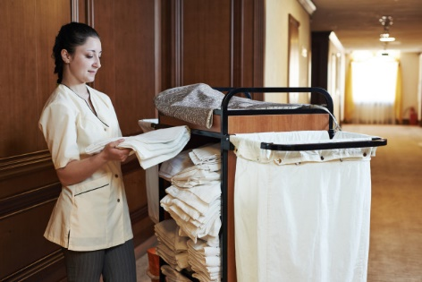
Textília cseréje a

A szobaasszony és a szobalány munkaköre

A szobaasszony és a szobalány a leggyakoribb takarítói munkakör, ezeknek megnevezése eltérő, nem minden szállodában van mindkét foglalkozás külön meghatározva, van, ahol csak szobalány, vagy csak szobaasszony munkakör betöltése van.
Étkezési eszközök (poharak) tisztaságának ellenőrzése

A szobaasszony tulajdonképpen a szobalány főnöke, azonban ez csak nagyobb szállodákban van így, hiszen kisebb ingatlanok esetében többnyire nincs szükség ilyen jellegű különválasztásra, mert a takarítói feladatokat egy személy látja el, aki általában a szobalány.
A szobalányt és a szobaasszonyt nagyobb szállodákban a tudás, az ismeret és a képzettség különbözteti meg. A munkafeladataik alapján el is különülhetnek egymástól, vagy a szobalány elláthat néhány szobaasszonyi teendőt is, ha engedélyt kap rá.
A szobalány és a szobaasszony munkaköre a könnyű fizikai munkák közé tartozik. A nagymértékű kézi- és lábi, illetve háti megterhelésnek köszönhetően előfordulhat a kéz, láb, hát fáradsága. A hajolásoknak, görnyedésnek, járkálásnak és súrolásnak, tisztításnak, térdelésnek, guggolásnak hozzá kell szoknia a takarítói állást betöltőnek, mert ezek a testhelyzetek a feladatok végzése közben állandóan előfordulnak.
Ez a szakma hátránya, és a munkakörre ezért olyanok jelentkezését várják a szállodák, akiknek ez nem jelent különösebb problémát. Jó testi erőnlétben, erős fizikummal megáldottnak kell lennie egy személynek ahhoz, hogy az állást megfelelően be tudja tölteni.
Ezen kívül ápoltnak kell lennie, megfelelően kell kommunikálnia a vendégekkel való érintkezés során. Kulturáltan és udvariasan kell beszélnie az emberekkel, segítőkésznek kell mutatkoznia a vendégek irányába.
A szobalány és szobaasszony egymással, a szobalány a kollégáival, a vendégekkel, a recepcióssal, a londinerrel, a konyhai munkatársakkal tartja a leginkább a napi munkavégzése során a kapcsolatot.

A londiner munkaköre

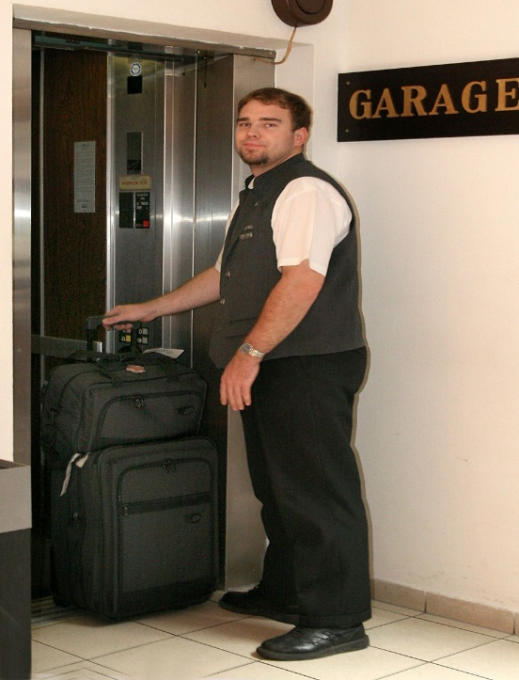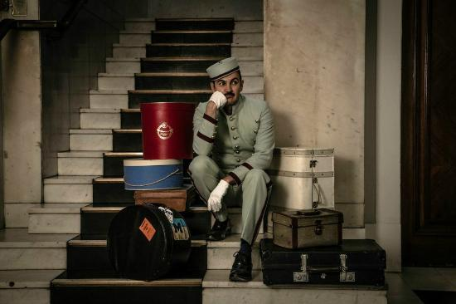
Csomaghordás

A londiner feladata a szállodákban a szobalányok munkájának a segítése. Nehéz fizikai munkáról van szó, mert rájuk hárul a pótágyak mozgatása, a takarítógépek beüzemelése, a szennyes mosodába juttatása, a szemetes zsákok elhelyezése a tárolóba. Az emeleti közös területek rendbe tétele is lehet a feladata, vagy a növények öntözése, a műszaki gépek állapotának ellenőrzése.

A szobalány munkakör jellemzői

A szobalánynak azokat a feladatokat kell elvégeznie, amivel a főnöke (a szobaasszony vagy gondnoknő) megbízza. Pontosan, precízen kell teljesítenie a munkát.

Munkafeladatok:
Szobákat kell takarítania, bútorokat tisztítani, szellőztetni, megágyazni, a fürdőszobát rendbe rakni, szemetet kivinni, hamutartót kiüríteni, ágyneműt cserélni, minibárt feltölteni stb.
Eszközök:
A szobalány a szálloda épületében dolgozik, és ezen belül vegyszerekkel, tisztítóeszközökkel kell takarítania a megadott tárgyakat, berendezéseket, szobahelységeket. Ehhez porszívót, súroló eszközöket, portörlőt, szivacsokat használ.
Viselkedési tényezők:
A szobalánynak közvetlennek, kedvesnek, mértéktartónak kell lennie, jó kapcsolatteremtő készséggel kell rendelkeznie, önállóan kell végeznie a megadott munkafeladatokat, az utasításokat pontosan kell időben elvégeznie, gyorsnak, alaposnak kell lennie a munkájának, és szeretnie kell a rendet és tisztaságot.
Munkahelyi beosztás:
Két műszakban dolgozhat: délelőtt és délután. A délelőttös létszám nagyobb szokott lenni, mint a délutáni műszaké. A nagyobb szállodákban van szükség külön műszakra.
A délelőtti munkakörben a szobalány fő feladata az aznapi munka megkezdése, a délutánosé pedig a későn elutazó vendégek szobáinak a takarítása és a délelőttös szobalány elmaradásainak a pótlása. A magas kategóriás szállodákban jellemző az ún. „Turndown service”, melynek kapcsán a délutáni műszakban lévő szobalány végiglátogatja a szobákat és előkészíti az ágyakat a lefekvéshez.
Ruházat:
A szállodában formaruhát, munkaruhát hord (nagyobb szállodákban), ami szállodánként változó. Általában szoknya, harisnya, kényelmes és szép cipő, fehér galléros fekete ruha, kötény a jellemző ruházat. A ruhának mindig vasaltnak, tisztának és rendezettnek kell lennie. A szobaasszonynál így kell munkába álláskor jelentkeznie.
A szobalány ruházata

Munkakezdés:
Jelentkezni kell a szobaasszonynál a munkaidő kezdetekor. Alá kell írnia a jelenléti ívet, majd át kell vennie a napi beosztást. Ez történhet szóban vagy írásban, esetleg mindkettő. Az írásban kapott sorrendben kell a munkát végezni.
Ha egy szobába bemegy a szobalány, az ajtón kopogni kell előtte, amit viszont a hallássérült vendég nem hall, ezért az ő esetükben más bejutási módról kell gondoskodni. Általában szobakártyával jut be a takarító a szobákba.
Munkába állás:
Szobák takarítása, mellékhelységek takarítása, folyosók takarítása lehet a napi feladat. Ezen kívül erkély, lift, balkon, lépcsőház, konferenciaterem takarítása, ablaktisztítás, padlófényezés, szőnyegtisztítás, csempemosás stb.
Nagyobb szállodákban minden emeleten van olyan helyiség, ahol tárolják a takarításhoz szükséges eszközöket, tisztítószereket, textíliákat, felszereléseket. Fékezhető takarítókocsira helyezi el a szobalány ezeket a takarítói munkához szükséges eszközöket, tisztítószereket.

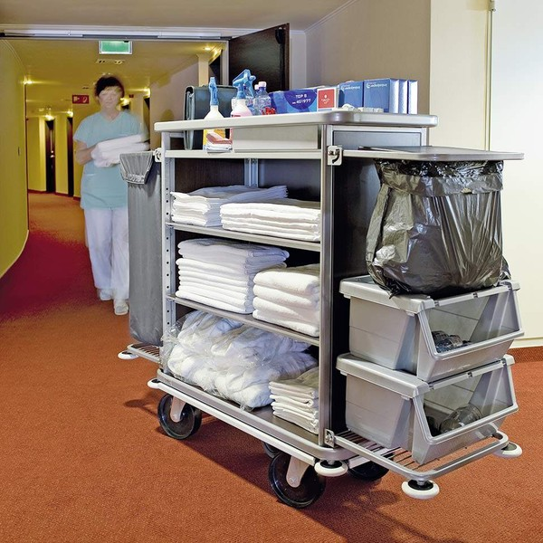
Takarítókocsi
A takarítókocsin elhelyezhető:
- a szobabeosztás, a teendők listája,
- felülre kerül a textília,
- a szálloda extra szolgáltatásai (pl. csoki, keksz, cukor),
- vegyszerek külön kosárba helyezve,
- gumikesztyű, védőkesztyű,
- portörlők,
- porszívó és egyéb gépek,
- szennyeskosár,
- felmosóvödör,
- felmosáshoz mop, felmosófa,
- szemétgyűjtő edény,
- tiszta szemetes zacskók a cseréhez,
- mini tusfürdő, szappan, sampon,
- wc-papír és más higiéniai termék,
- minibár árjegyzék, dokumentáció arról, amit pótolni kell.

Egy szoba takarításának folyamata:
- a takarítást zárt ajtó mögött kell végezni;
- minden szállodában más jelekkel jelzik, ha takarítás van;
- a takarítást a szellőztetéssel és a rolók ellenőrzésével kell kezdeni;
- ellenőrizni kell a műszaki berendezéseket (tv, villany, lámpa, légkondicionáló, fűtés stb.);
- a minibárt is ellenőrizni szükséges (van-e hiány, ha igen, fel kell tölteni);
- meg kell ágyazni, a párnát naponta, a paplant kétnaponta kell áthúzni (szükséges esetén naponta);
- a szennyest és a szemetet ki kell vinni;
- a port le kell törölni naponta, az ajtótól kezdve végig a szobán (portörlővel, tollseprűvel vagy mikroszálas kendővel), ilyenkor figyelni kell a vendég személyes tárgyaira;
- össze kell hajtogatni a ruhákat a földről vagy ágyról, de a szekrénybe és fiókba nem szabad benyúlni;
- a bútorokat és tükröket meg kell tisztítani (van, ahol naponta kell a tükröket is átmosni);
- ki kell porszívózni.

Tisztítószerek
A mellékhelység tisztításának folyamata:
- a szobatisztítás után a wc és fürdőszoba tisztítása következik;
- a mosdókagylót, a csapokat, a kádat át kell mosni tisztítószerrel (meg kell várni, amíg hat) – a fertőtlenítés védőkesztyűben történik!;
- ellenőrizni kell, hogy a wc tartály öblítője jó-e, a csapoké is megfelelően működik-e nincs-e kiégett izzó, más javítanivaló (ha van, jelenteni kell a felettesnek);
- fel kell tölteni a wc-papír tartókat, hagyni kell ott tartalék gurigát is;
- a mini szappant, tusfürdőt és sampont ki kell helyezni;
- a törülközőket, kádkilépőket le kell cserélni;
- a vendégek által ott hagyott dolgokat össze kell szedni, le kell adni;
- le kell törölni a port, a tükröket meg kell tisztítani;
- meg kell törölni az üveg, a tükör, a fémfelületeket folt és cseppmentesre.
WC tisztítás
Egyéb helységek takarítása:
- az erkélyt és balkont ki kell takarítani, ki kell minden alkalommal menni ide, az itt található bútorokat portalanítani kell, fel kell porszívózni;
- a lift előteret rendbe kell tenni (a többi szobalánnyal együtt, ha vannak);
- az emeleti folyosókat, közös tereket ki kell takarítani;
- a közös mellékhelységeket, wc-ket ki kell tisztítani;
- ha van, a rendezvénytermet is rendbe kell tenni;
- az aulát és lépcsőházakat is közösen kell a szobalányoknak takarítani.
Felmosás
A takarítás végeztével jelezni kell a szobaasszonynak (felettesnek), hogy a szoba, közös tér készen áll a vendégek fogadására.

Esti feladatok:
- télen 18:00-kor, nyáron 19:00-kor kezdődik az ágyazás,
- elő kell készíteni a lefekvéshez az ágyat a vendégnek,
- jelentősebb szállodáknál szokás az ágy végébe csokoládét tenni, az ágy mellé pedig ágykilépőt helyezni,
- a serenity card-ot ki kell tenni az ágy mellé,
- a rolót le kell engedni.

Ágyazás esti lefekvéshez, ajándék kihelyezése

Időszakos munka: a nagytakarítás, ablakpucolás, függönycsere, festés, átalakítás tartozik ide.
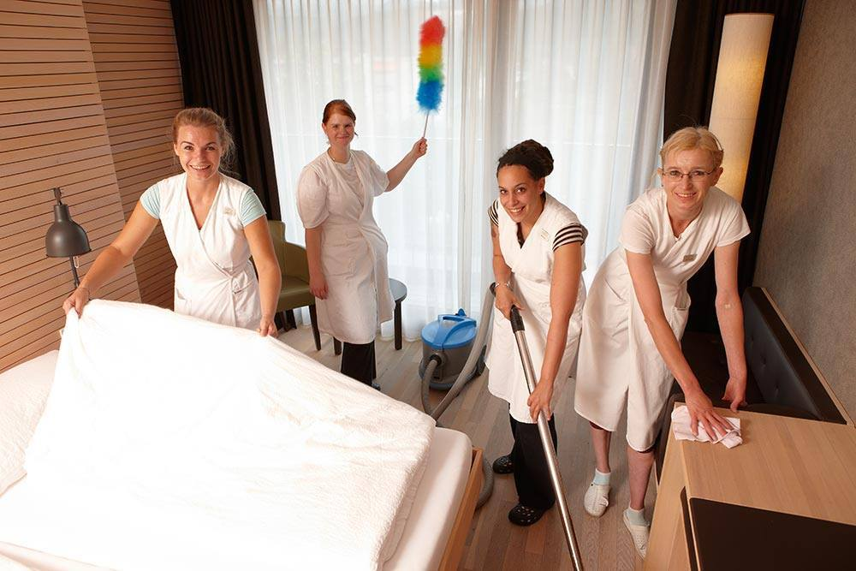
Fontos!
Minden szállodának más az ajándéktárgya és szokása, ezeket meg kell ismernie a szobalánynak munkába lépéskor.
A vendég holmijához, értékeihez tilos hozzányúlni.
A talált tárgyakat a szobákban le kell adni azonnal a felettesnek, ráírva a megtaláló/leadó nevét, a szobaszámot és az aznapi dátumot.
Ismerni kell a tűzvédelmi és balesetvédelmi szabályokat, valamint a munkaszabályokat. Hallássérültek esetében különösen ügyelni kell arra, hogy ők nem hallják pl. a tűzjelzőt.
A vegyszerek és a takarító eszközök használatát is ismerni kell.
Biztosítani kell egy segítő személy elérhetőségét, aki szükség vagy vészhelyzet idején biztosan tud segíteni.
Takarítás után mindent úgy kell visszarendezni, ahogy a vendég hagyta és csak tisztán szabad átadni a vendégeknek a szobát.

A napi munka végeztével az alábbi teendőket kell elvégezni:
- a szennyest és szemetet le kell adni, szelektálni kell;
- a takarítókocsit is le kell adni, az eszközöket és tisztítószereket el kell pakolni;
- az adminisztrációt el kell végezni, jelenteni kell a felettesnek;
- a kulcsokat le kell adni;
- a jelenléti ívet alá kell írni;
- át kell öltözni;
- ezek végeztével hagyja el a szobalány a szállodát.

Minden szállodának más a takarítási menete! Ezt minden szállodában el kell sajátítani munkakezdés előtt.

A szobaasszony munkaköri jellemzői

A szobaasszonyi munkakör vezetői és irányítói munkakör.
A szobaasszonynak a vendégekkel türelmesnek, udvariasnak kell lennie. Megfelelő szervezői és vezetői képességgel kell rendelkeznie, jól be kell osztania a szobalányok munkáját. Tudnia kell melyik alkalmazottnak mi az erőssége. Nehéz helyzetben is higgadtnak és nyugodtnak, magabiztosnak kell maradnia, gyors helyzetfelismerő képességgel kell rendelkeznie. Ismernie kell a szakemberek és karbantartókat, hogy tudja, kihez forduljon hiba esetén. A jó emberismeret is előnyös a vezetői pozíció betöltéséhez. Mivel a vendéggel neki kell elsősorban érintkeznie a szállodában, ezért a világnyelv(ek) és a jó kommunikációs készségek elsajátítása fontos.
Feladata az irányítás, a szervezés és az ellenőrzés – a szobalányok és más alkalmazottak esetében. A szobákat, közös helységeket, berendezéseket, az alkalmazottak munkáját ellenőrzi. Ha probléma van, neki jelzik a szobalányok, és ha elromlott valami, vagy hiányzik a szobából valamilyen tárgy, esetleg a vendég értéktárgyait megtalálta a személyzet, akkor neki szólnak. A napi feladatokat is a szobaasszony adja ki az alkalmazottaknak, utasítja őket a feladatok végzésére. Közvetlen kapcsolatban áll a vezetőséggel. A megfelelő munkaerő felvételébe, kiválasztásába és az elbocsátásokba neki is van némi beleszólása.
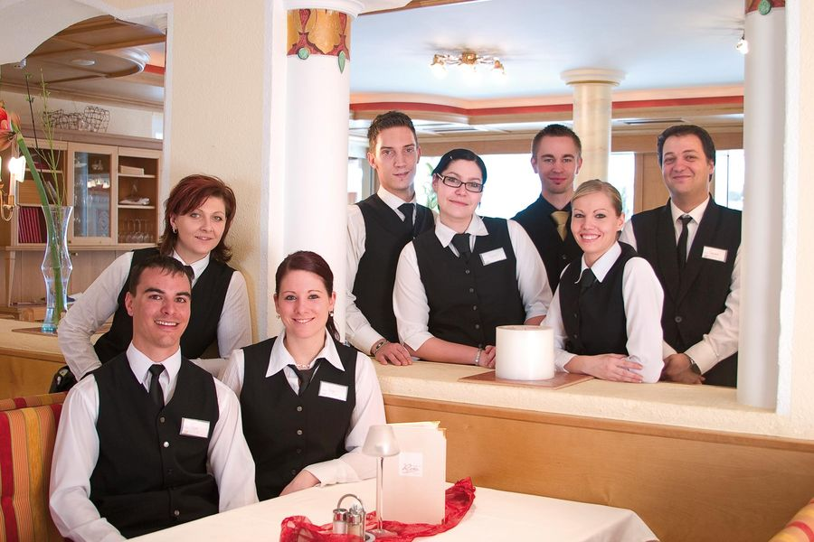
A szobaasszonyi munkakör betöltéséhez nem elég az általános iskolai végzettség, mint a szobalánynál, hanem érettségi bizonyítványra és egy világnyelv középszintű ismeretére van szükség, főleg az angol nyelvtudás fontos. Előnyt jelent a vendéglátó-ipari vagy idegenforgalmi szakközépiskolai végzettség.

A szobaasszony munkamenete:
- megérkezik a munkahelyre a főbejáraton vagy a személyzeti bejáraton;
- egyenesen az öltözőbe megy, átöltözik a munkaruhába, aminek mindig tisztának kell lennie, a szobaasszonynak pedig ápoltnak;
- jelentkezik a műszakvezetőnél vagy a vezetőnél (a közvetlen főnökénél);
- megkapja a kulcsokat vagy kulcskártyákat;
- listát kap a napi teendőkről.
Nagyobb szállodákban közvetlen felettese lehet a gondnoknő. Beosztottai a szobalányok, londinerek, segédmunkások. Általában egy-egy emeletért felelnek nagyobb szállodákban, ahol a munkásokat irányítják, ellenőrzik.
Fontos!
A szobaasszonyi munka bizalmi feladat. A vendégek bizalmával nem szabad visszaélni.
Erkölcsi szabály, hogy a „vendégnek mindig igaza van” – ez szállodai körökben elterjedt mondás, aminek a szobaasszonynak és a szállodában lévő más személyzetnek is eleget kell tenni.

A szobaasszony feladatai közé tartozik:
- a szobák ellenőrzése,
- a takarítás és tisztaság ellenőrzése,
- a szobastátuszok folyamatos közlése a recepcióssal,
- a vendégek elutazásának, érkezésének figyelemmel kísérése,
- a szobák műszaki szempontú ellenőrzése,
- a vendégek kéréseinek a teljesítése,
- a textília folyamatos biztosítása,
- a tisztítószer adagolása,
- a fogyóeszközök feltöltése,
- a szobalányok problémáinak megoldása.

A szobaasszonynak előítélettől mentesen kell a vendégekhez viszonyulnia. Ügyelnie kell arra, hogy a szálloda lehetőségeihez mérten ki tudja elégíteni a különféle igényeket, amelyekkel a vendégek hozzá fordulnak. A vendégek kéréseire különösen kell figyelnie, miközben udvariasan és nyugodtan kell velük kommunikálnia, etikusan kell viselkednie és pozitív képet kell kialakítania a szállodáról. Nyomás alatt is jól kell tudnia dolgozni. Lojálisnak és empatikusnak, rugalmasnak, hitelesnek, alázatosnak, megbízhatónak és melegszívűnek kell lennie. Az esetleg felmerülő konfliktusok elkerülése és megoldása érdekében jó, ha a szobaasszony kiváló konfliktuskezelő képességgel is rendelkezik.
A szobaasszony munkakörre való jelentkezéskor általában elvárás, hogy a szobaasszony a magyar nyelv mellett angol nyelven, esetleg más nyelven is tudjon beszélni, büntetlen előéletű legyen és előny, ha több éves szakmai tapasztalattal is rendelkezik.

Hallássérültek képzése a szálloda szektorban

Az ERASMUS+ keretében megvalósuló 2016-1-PL01-KA202-026228 számú projekt célja a hallássérültek oktatása, felkészítése a vendéglátói-ipar két munkakörére: a szobalány és a szobaasszony munkájára.
A képzés során a hallássérült munkavállaló megismerkedik a szállodák tulajdonságaival és besorolásával, a működésével és szervezeti felépítésével, a munkakörökkel és beosztásokkal, a vendégtípusokkal, a vendégigényekkel, a protokollal és az etikettel.
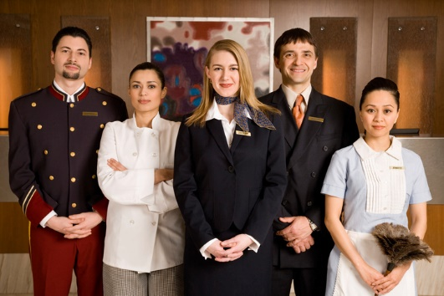
Ezen kívül megismeri a munkaeszközök rendeltetés szerinti használatát. Alapvető ismereteket szerez a tisztítószerek használatáról, a higiéniáról. Megtanulja a munka-, a tűz és balesetvédelmi ismereteket, a környezetvédelmi ismereteket és a belső munkáltatói szabályzatot.
A szobalányi teendők és az adminisztráció, a dokumentálási munkafolyamat, a kommunikációs ismeretek elsajátítása is a tanulási folyamat része.

Megismerkednek a hallássérültek:
- a szobaasszonyi munka elvárásaival,
- a szobalányi teendőkkel és a takarítói munkafolyamatokkal,
- a szobák rendbetartásával, a takarítás fázisaival és fajtáival,
- a közös helyiségek takarításának folyamataival,
- a szobaasszonyi munkafolyamatok adminisztrálási menetével,
- a napi, heti beosztással és a jelenléti ívvel,
- a munkanaplóval és a szobabeosztásokkal,
- a kötelező formanyomtatványokkal – a rendszeres munkafolyamatonként kitöltendő adatok,
- az akadálymentes kommunikáció formáival a munkavégzés során,
- a személyes segítségnyújtás módjaival.

A tréningen részt vevő személy megtanulja:
- a szálloda, hotel, panzió, apartman közötti különbséget,
- a szálloda szervezeti felépítését,
- a szobatípusok ismeretét,
- azt, hogy ki hová tartozik és mi a feladata,
- a szobalány kihez tartozik, mi a feladata,
- felismerni a vendégek típusait,
- a vendégigényeket,
- a kommunikáció módjait,
- a viselkedési szabályokat,
- a szobalányi teendők munkafolyamatát,
- a környezetvédelmi szabályokat,
- a rendeltetésszerű tisztítószerek és eszközök használatát,
- a kárrendezést,
- a szálloda előírt és kötelező nyomtatványainak kitöltését és dokumentálását.

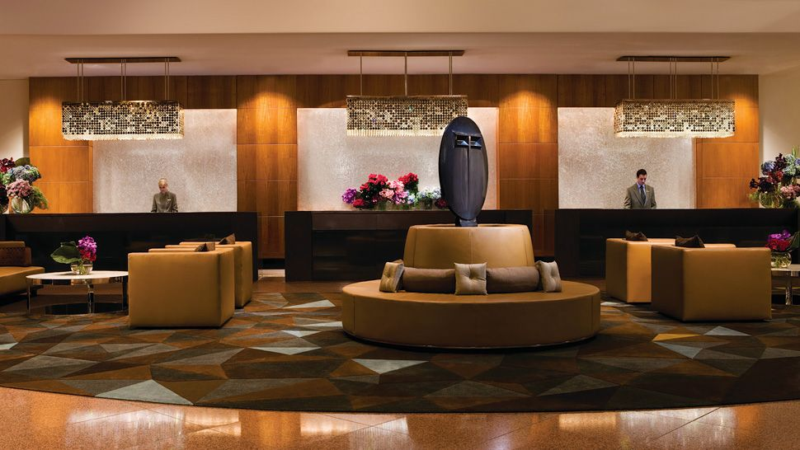
A recepció
Elsajátítja:
- a kapott információkat,
- a kommunikációs lehetőségeket a felettessel és a vendégekkel,
- az akadálymentesített kommunikáció formáit a munkavégzés során,
- a rendszerezést, a feladatok felismerést és a megértést,
- a megfelelő viselkedést és a társas érintkezés szabályait,
- a vendégigények kiszolgálási módjait,
- a dokumentációk elkészítésének folyamatát,
- a tisztítószerek, vegyszerek, munkaeszközök szabályszerű használatát,
- a szobatípusokat,
- a munka-, tűz és balesetvédelmi szabályok akadálymentesített verzióját,
- a környezetvédelmi ismereteket,
- a hulladékgyűjtés és szelektálás ismeretét,
- a munka elvégzésének sorrendjét,
- az elektronikus beléptetési rendszer, beléptető kártyák ismeretét,
- az elvégzendő napi feladatokat, a szobalányi és szobaasszonyi teendők munkafolyamatát.
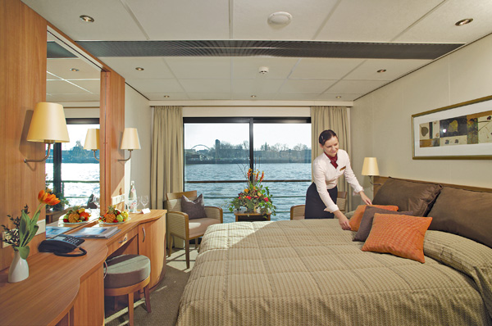
Megismerkedik az adminisztrációs feladatok végzésével:
- a szálloda által kötelezően előírt dokumentumok kitöltésével,
- a napi munkafeladatok megfelelő dokumentálásával – a megadott formanyomtatványok és munkanaplók kitöltésével.

A képzés végére a tréningen részt vevő személy képes:
- rendszerezni,
- nyomtatványokat és dokumentumokat kitölteni,
- adminisztrációs teendőket elvégezni,
- jól kommunikálni,
- az esetleg okozott károkért felelősséget vállalni.

